Мошенничества на Авито
Будьте аккуратны при заключении сделок!

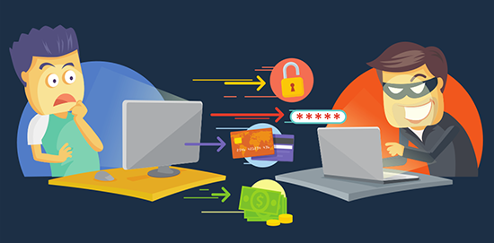

Как чаще всего действуют мошенники?

Продавец (или покупатель) под разными предлогами пытается выяснить у вас персональные данные и подробную информацию о вашей банковской карте.

Если каждому незнакомцу рассказывать такие подробности, то можно очень быстро потерять все сбережения со счета и много-много нервных клеток. Берегите себя!

Что делать?
- Помните, что для перевода денег на вашу карту покупателю достаточно знать лишь ее лицевой номер или номер банковского счета.
- Ни при каких условиях нельзя сообщать:
- точное имя владельца банковской карты,
- срок ее действия,
- CVV/CVC-код (три цифры на обороте карты),
- проверочные коды из SMS,
- ПИН-код карты,
- пароль от онлайн-банка,
- информацию о состоянии счета.
- Если продавец / покупатель настойчиво требует дополнительную информацию, немедленно закончите разговор.
- Пожилые люди и молодые мамы – любимая аудитория мошенников. Расскажите близким эти простые правила общения с продавцами и покупателями, чтобы они смогли избежать сомнительной сделки.
Большую часть попыток мошенничества и обмана можно избежать, руководствуясь базовыми правилами безопасности:
- 1.Убедитесь, что вы имеете дело с Avito.
Если при переходе по ссылке вас просят ввести телефон для получения доступа к Avito, не делайте это. Со счета снимут деньги.
- 2.Остерегайтесь слишком выгодных предложений.
Если цена показалась вам чересчур низкой, прислушайтесь к интуиции — возможно, перед вами подделка или некачественный товар. Помните, бесплатный сыр только в мышеловке!
- 3.Выбирайте товары, которые можно купить недалеко от дома.
Если продавец требует предоплату и говорит, что товар находится в другой стране или городе, лучше найти того, кто готов встретиться с вами лично. Чаще всего так ведут себя мошенники, не совершайте предоплату.
- 4.Не сообщайте номер паспорта, банковской карты и другие персональные данные.
Если вас пытаются переубедить — это первый признак того, что вы имеете дело с недобросовестными покупателями и продавцами.
- 5.Встречайтесь с продавцом лично и в безопасном месте.
Этот способ сводит к минимуму риск быть обманутым, вы самостоятельно сможете проверить качество товара.
- 6.Проверьте номер телефона продавца в интернете.
- Если номер телефона из другого города Вас это должно насторожить.

